

**LAPORAN JOBSHEET MAGANG TSA**

**HandsOut 4**

**“ CSS Bootstrap Framework ”**

Disusun Oleh :

**Daniel Bagus Christyanto**

**Fathin Naufaliya**

**Muhammad Dhiyaul Auliya**

**TALENT SCOUTING ACADEMY**

**WEB DEVELOPER PROGRAMMING**

**POLITEKNIK NEGERI MALANG**

**2022**

1. **Tujuan Praktikum**

Dengan praktikum ini peserta diharapkan mampu menggunakan framework CSS bootstrap untuk membuat tampilan website.

1. **Setup dan Overview**
   1. **Buat Halaman HTML**

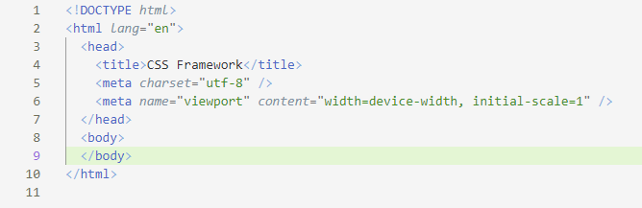

* 1. **Muat Bootstrap melalui CDN**

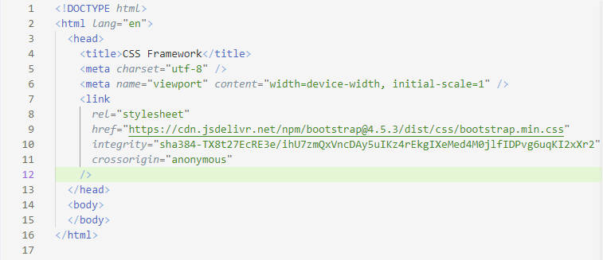

* 1. **Host Boostrap secara local**

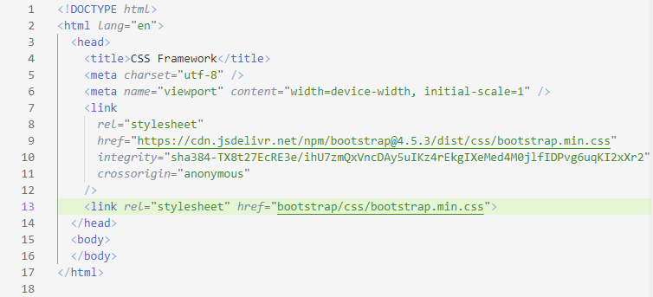

* 1. **Sertakan jQuery**

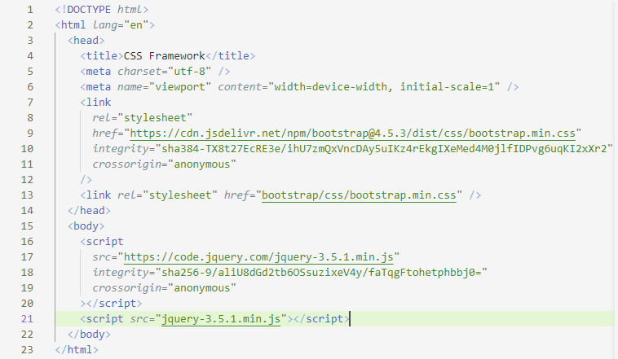

* 1. **Muat Javascript Bootstrap**

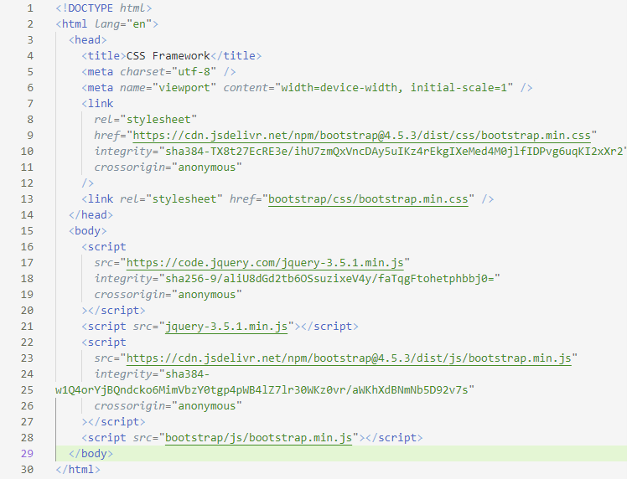

* 1. **Ketika digabungkan semuanya**



1. **Membuat halaman website dengan Bootstrap**
   * 1. **Tambahkan Navigasi**

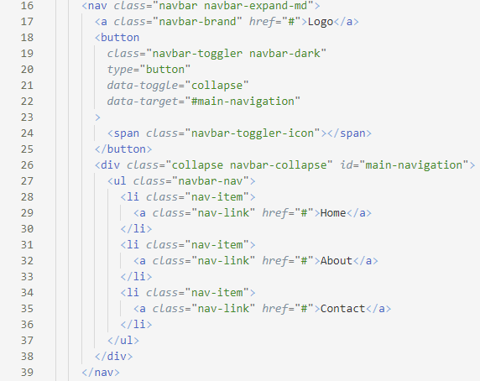

* + 1. **CSS Kustom**

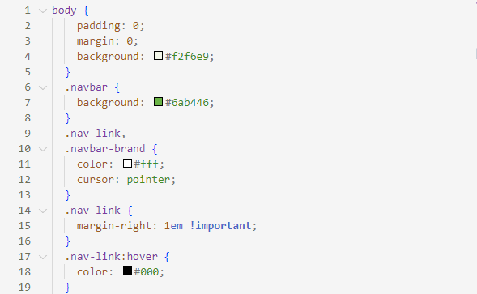

Simpan, lalu tambahkan ke bagian seperti ini



* + 1. **Membuat Content Container Page**



* + 1. **Tambahkan gambar latar belakang dan Javascript khusus**



Potongan kode jQuery ini untuk membuat elemen membentang di seluruh layar:

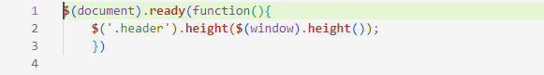

Kemudian di main.css kita tambahkan

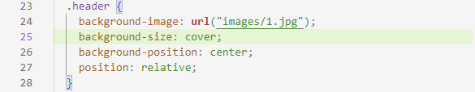

* + 1. **Menambahkan Overlay**

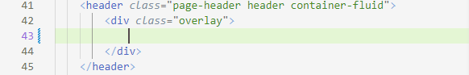

Dengan custom css sebagai berikut:

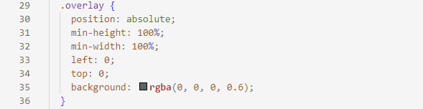

* + 1. **Menambahkan judul halaman dan teks isi**

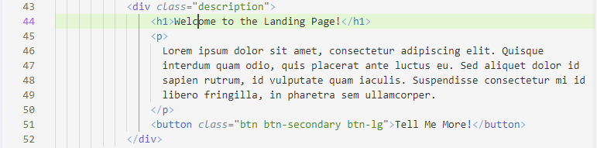

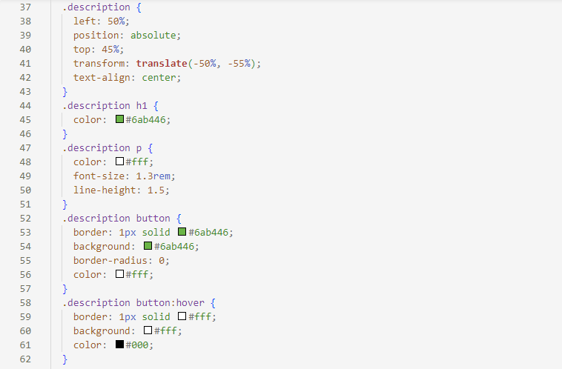

* + 1. **Membuat bagian 3 kolom**

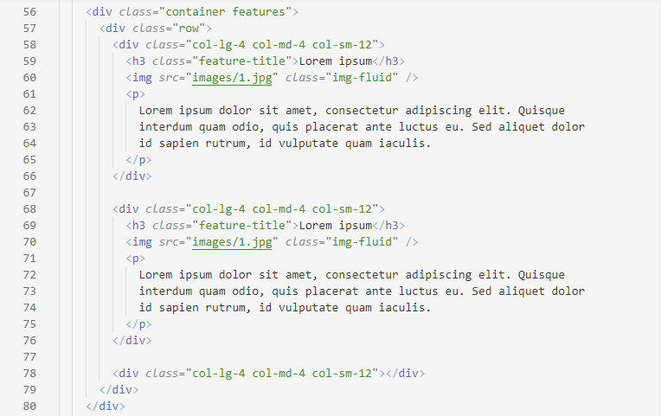

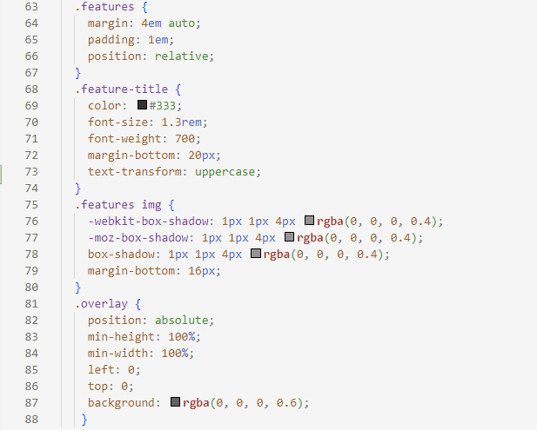

* + 1. **Hasil**

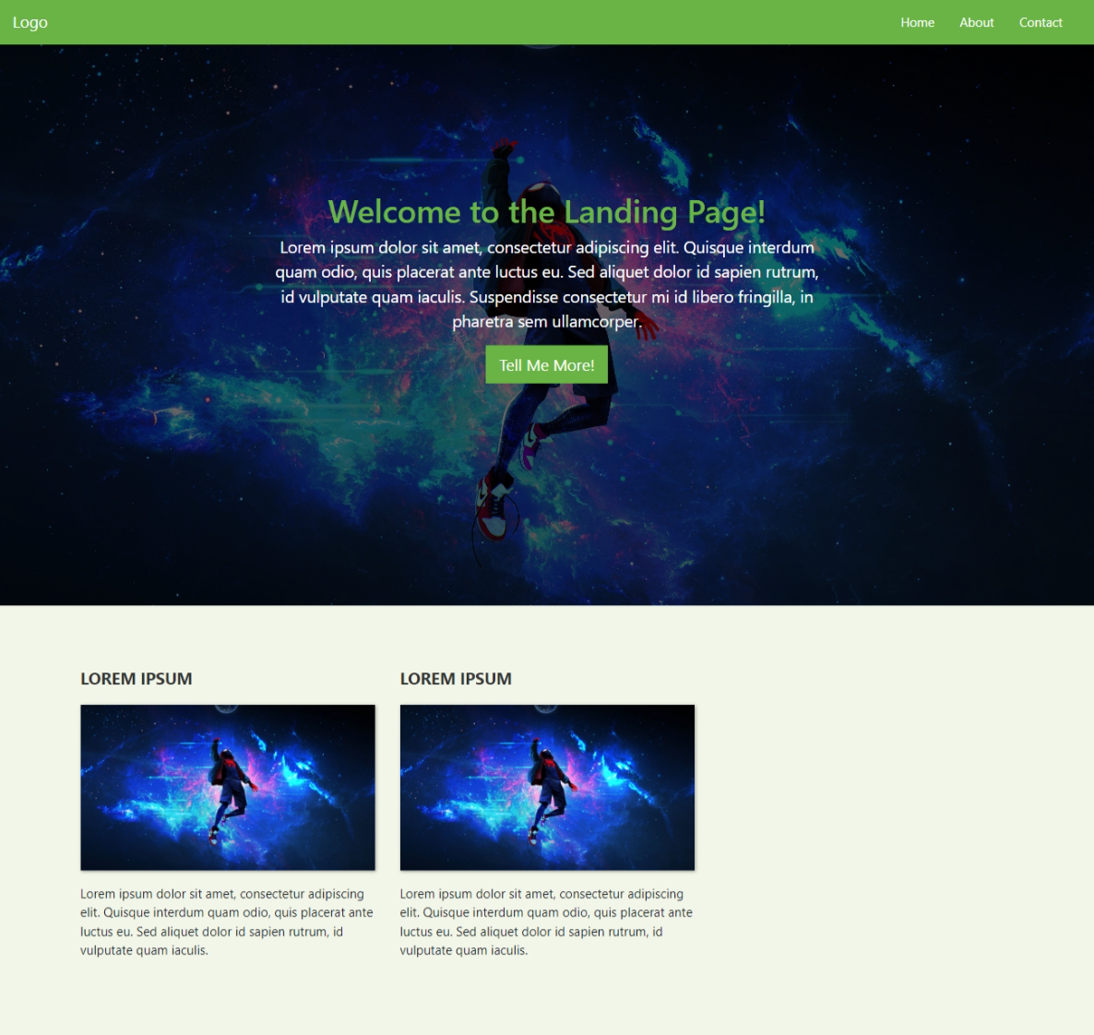

1. **Tugas Praktikum Kelompok**
   * + 1. Buatlah sebuah halaman website dengan framework css bootstrap.
       2. Buat CSS custom untuk website tersebut.
       3. Halaman website yang dibuat bukan mengambil dari website yang ada ataupun menyalin website lain.
       4. Halaman website yang dibuat adalah hasil karya original dari kelompok

Jawaban !

Struktur Folder

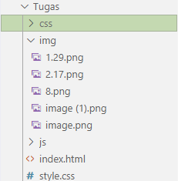

HTML

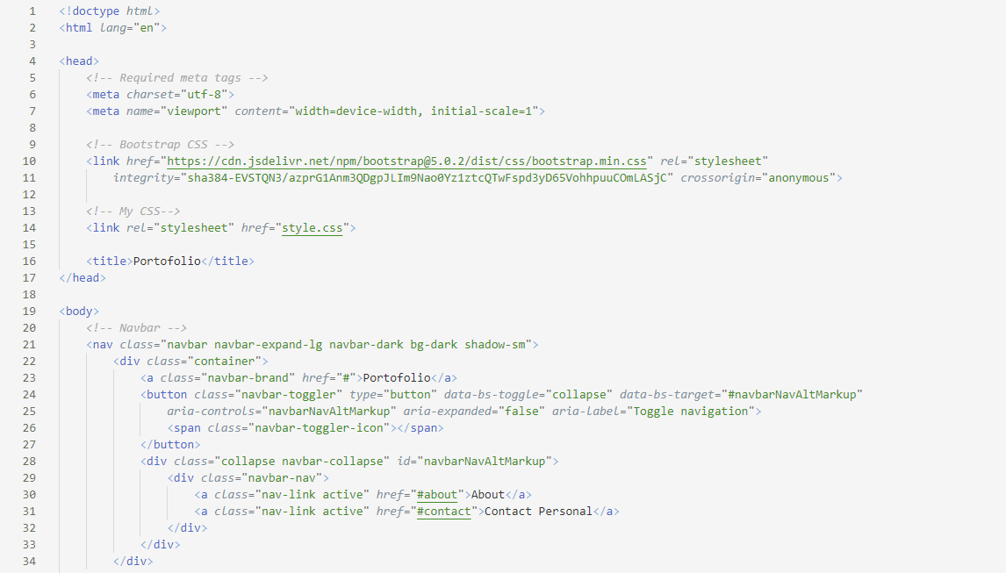

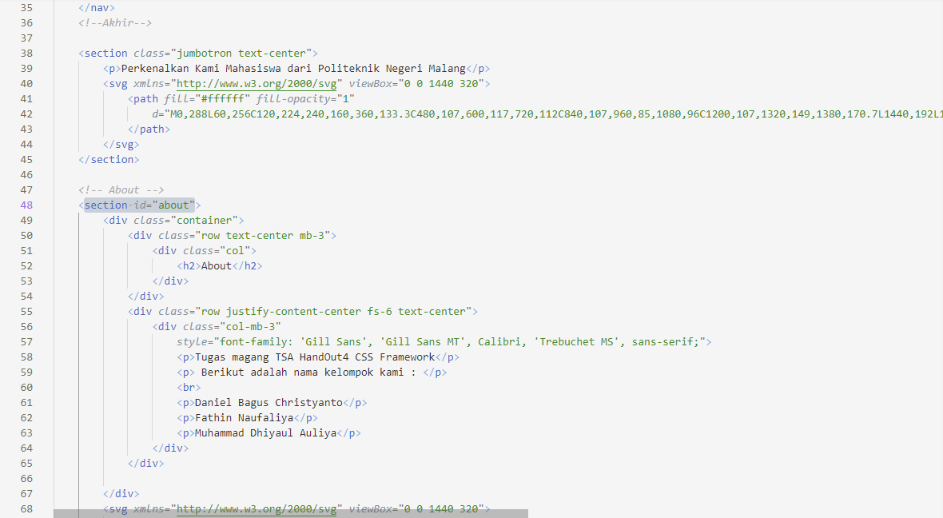

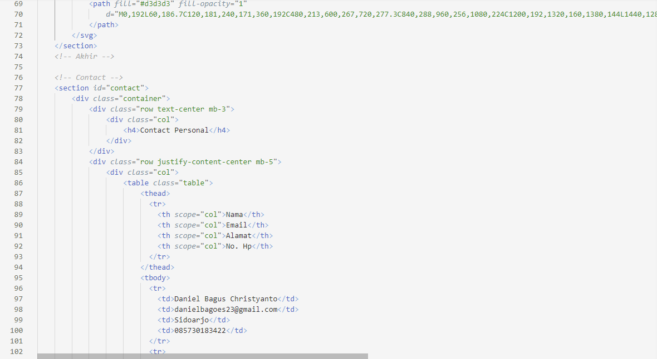

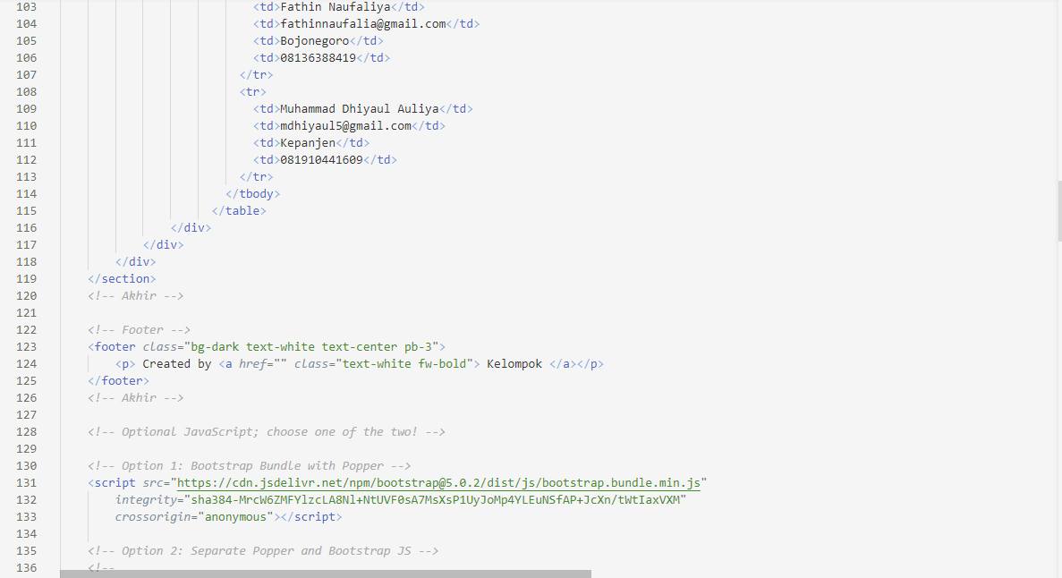



CSS

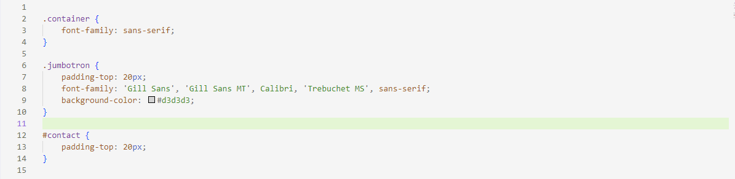

Hasil

